
SMS Центр
Тестирование времени ответа SC

Version 1.0
Table of Contents
1. Введение 3
1.1 Цель 3
1.2 Область действия 3
1.3 Определения и сокращения 3
1.4 Ссылки 3
1.5 Краткое описание 3
2. Основная часть 4
2.1 Конфигурация тестов 4
2.2 Конфигурация программного и аппаратного обеспечения 4
2.3 Результаты тестирования 4
2.3.1 Одна тестовая sme 4
2.3.2 Две тестовых sme 5
2.4 Выводы 6

Тестирование времени ответа SC

Введение

Цель

Область действия

Определения и сокращения

Ссылки

Краткое описание

Основная часть

Конфигурация тестов
Тестирования времени ответа SC проводится в следующих условиях:
- На SC отправляются только submit_sm реквесты (реквесты data_sm и прочие реквесты не тестируются). Поле short_message заполняет текстом (в DEFAULT, UCS2, SMSC7BIT кодировке с UDHI или без) или бинарными данными случайной длины (от 0 до 254). Поле message_payload не заполняется.
- Измеряется время (в миллисекундах) с момента отправки реквеста до получения респонса. Затем строится график распределения времени ответа SC.
- Следующий реквест отправляется сразу после получения респонса от предыдущего реквеста. Все реквесты отправляюся синхронно.
- Тестирование проводится для одной или нескольких тестовых sme. Маршруты настроены таким образом, что deliver_sm всегда доставляется той же самой тестовой sme, которая отправила соответствующий submit_sm реквест. Т.е. профили отправителя и получателя всегда совпадают и транслитерации текста никогда не происходит.
- SC скомпилирован с выключенными DEBUG и TRACE опциями.

Конфигурация программного и аппаратного обеспечения
Сервер СУБД (DBS):
- Тестовый сервер БД проекта.
Сервер приложений (SMSC):
- PIII-866, RAM 1024Mb, HDD …
- SunOS Release 5.8.
- Сервер разработки проекта.

Результаты тестирования

Одна тестовая sme
Загрузка сервера приложений:
- Load average ~1.3
- CPU составляет ~30% для smsc и не более ~50% для сервера приложений в целом.
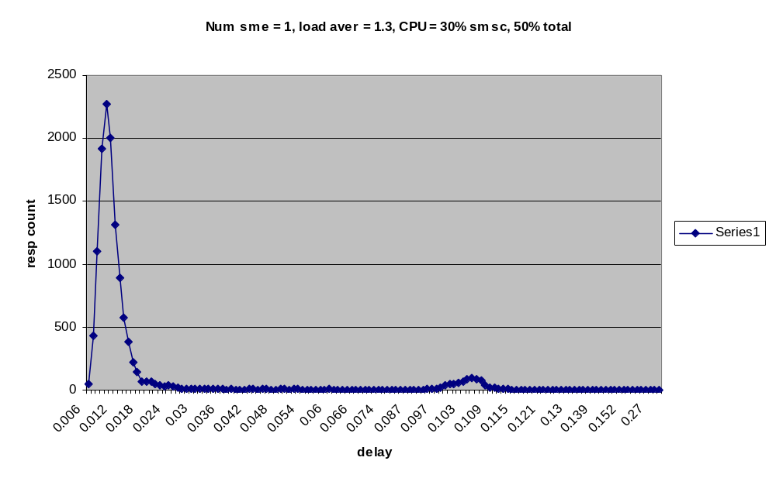

Две тестовых sme
Загрузка сервера приложений:
- Load average ~1.4
- CPU составляет ~30% для smsc и не более ~50% для сервера приложений в целом.
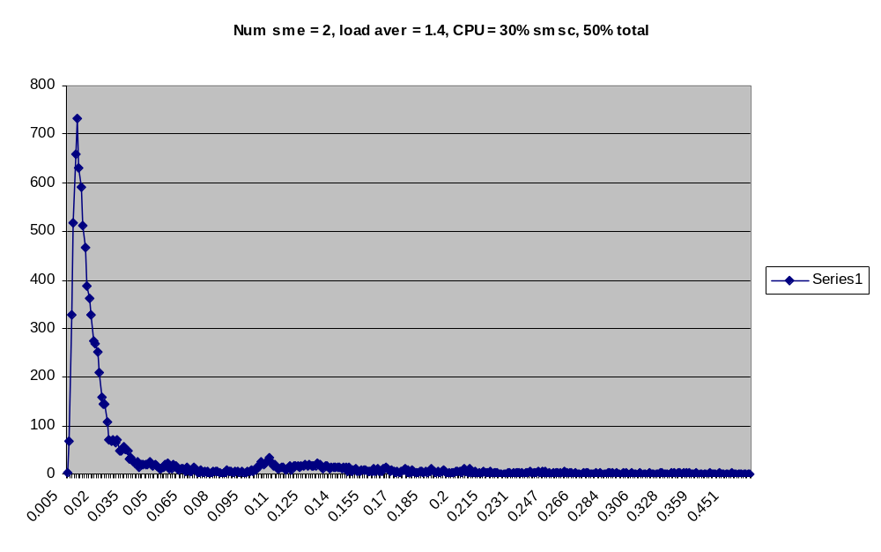

Выводы
Среднее время ответа SC составляет около ~10мсек. Кроме того наблюдается небольшой пик на ~100мсек в обоих тестах.
Revision History
Date | Version | Description | Author
03 Апр 2003 | 1.0 | Предварительная версия. | Брызгалов Виталий

Review History
Date | Version | Description | Reviewer

